AOL TRELISSAC – Stade des Maurilloux
Avenue Michel Grandou : relie Perigueux à Trélissac (zone commerciale Leclerc)
A la boulangerie sur la gauche, tourner à gauche, puis 1ere à droite, 20 m et le gymnase est en contrebas
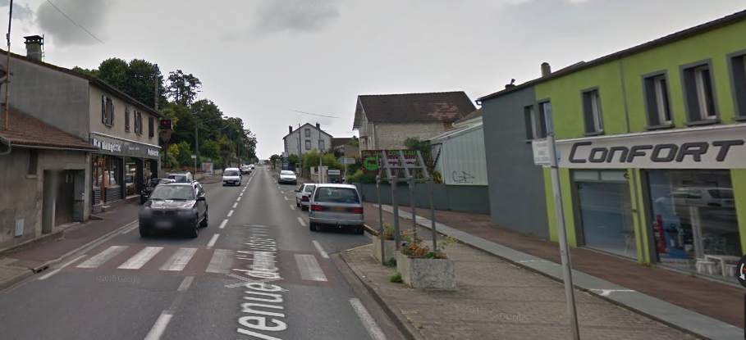
Trélissac
Perigueux

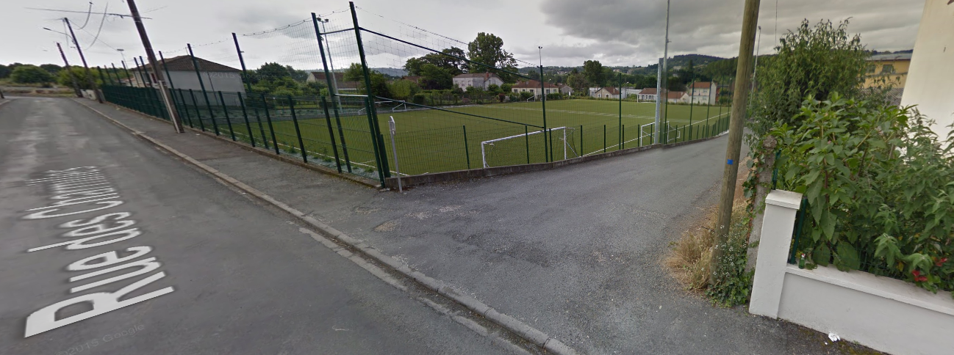
Gymnase

